Филиал ПМЦ "Диалог" ГБУ г.Москвы "МЦ "Галактика" приглашает принять участие в соревнованиях по лыжным гонкам "Лыжня зовет"!
12.01.2021
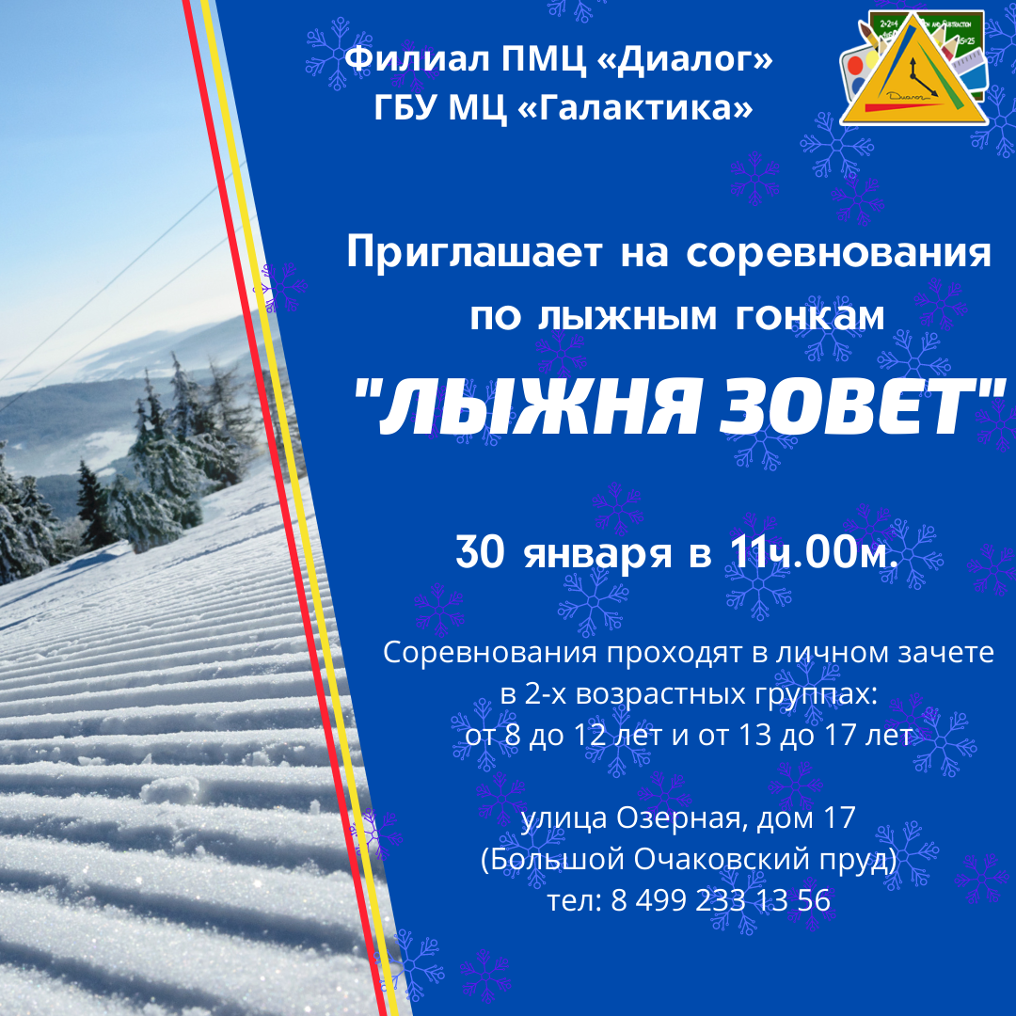

Филиал ПМЦ "Диалог" ГБУ г.Москвы "МЦ "Галактика" приглашает принять участие в соревнованиях по лыжным гонкам "Лыжня зовет"!

Соревнования проводятся 30 января 2021 года по адресу: улица Озерная, дом 17 (Большой Очаковский пруд) в форме личного зачёта в двух возрастных категориях:

- от 8 до 12 лет;
- от 13 до 17 лет.

Возраст участников определяется на момент проведения соревнований.

Заявки для участия принимаются по телефону: 8 499 233 13 56 или по электронной почте: pmc_dialog@bk.ru

Положение о проведении мероприятия, часть 1

Положение о проведении мероприятия, часть 2

Лист регистрации для участия в соревновании, возрастная группа 8-12 лет

Лист регистрации для участия в соревновании, возрастная группа 13-17 лет

Адрес страницы: http://ochakovo.mos.ru/presscenter/news/detail/9633908.html
Управа района Очаково-Матвеевское города Москвы

